武汉市第五医院伦理委员会委员履历表
姓名 | 李颢 | 性别 | 男 | 出生年月 |  | 1972年8月 | 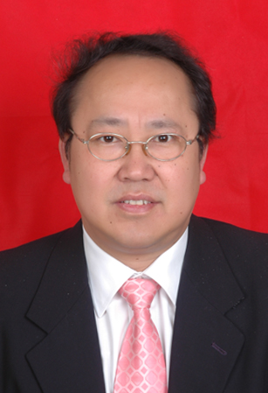  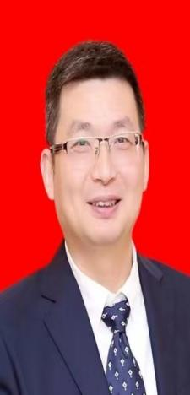
党派 | 农工民主党 | 民族 | 汉 | 籍贯 |  | 湖北武汉
工作  单位 | 武汉市第五医院 |  |  | 职务  职称 |  | 泌尿外科主任、  主任医师
通讯  地址 | 武汉市第五医院泌尿外科
邮编 | 430050 |  | E-mail |  | 572752304@qq.com
手机 | 13507153115 |  | 办公电话 |  | 027-84812339
个  人  简  历 | 1991.9-1996.6 湖北医科大学（现武汉大学医学院）临床医学专业  1996.6-2006.10 汉阳铁路中心医院（现汉阳医院）外科、泌尿外科  2006.10-至今 武汉市第五医院泌尿外科
学  术  成  果 | 1、论文：  TUEVP联合TURP治疗大体积前列腺增生症，  输尿管镜碎石后上尿路大出血时应用过氧化氢二例，  双镜联合二期治疗尿道球部断裂，  Severe Acute Respiratory Syndrome Coronavirus 2 Infection in Renal  Failure Patients: A Potential Covert Source of Infection，等  2、主编、参编著作《泌尿外科疾病常规诊治与微创技术》等两部  3、参与市级科研3项  BMPER蛋白在梗阻性积水肾纤维化中的作用及机制探讨  BMP2蛋白在梗阻性积水肾纤维化中的作用及相关机制，等
委员
签名

